Zero waste w turystyce, czyli jak podróżować bardziej eko?

Ruch zero waste i proekologiczne postawy zyskują coraz większą popularność, stając się niejako nowym stylem życia. W dobie wszechobecnej troski o środowisko również w turystyce podejmowane są liczne inicjatywy mające ograniczyć wpływ na ekosystem. Trend podbił już Stany Zjednoczone i prężnie rozwija się w Europie. Jak ma się w Polsce? Serwis rezerwacyjny Travelist podpowiada, gdzie znaleźć ekologiczny hotel oraz zdradza praktyczne wskazówki na podróżowanie w stylu eko.

Pojęcie zrównoważonej turystyki zostało zdefiniowane już w 1995 r. podczas światowej konferencji dotyczącej wpływu podróżowania na ekosystem w tzw. Karcie Turystyki Zrównoważonej. Najważniejszy element tej koncepcji to utrzymanie równowagi pomiędzy potrzebami turystów, środowiska naturalnego oraz lokalnych społeczności. Idea ta jest szczególnie aktualna dzisiaj, w dobie ogromnej popularności podróżowania i braku niemal jakichkolwiek ograniczeń. Turystyka to obecnie jedna z najdynamiczniej rozwijających się branż - w samej Unii Europejskiej działają już niemal 2 miliony podmiotów turystycznych, a według statystyk w 2020 r. po świecie będzie podróżowało około 1,6 miliarda ludzi, czyli ponad 1/4 światowej populacji.

Świadome i przyjazne środowisku podróżowanie dotyczy wielu różnych aspektów: od środków transportu pozwalających dotrzeć do celu podróży, przez wybór miejsca zakwaterowania, po zachowania i zwyczaje urlopowe. Jak więc chronić środowisko i podróżować bardziej odpowiedzialnie?

Eko-hotele
Najlepiej zacząć od wyboru odpowiedniego miejsca zakwaterowania, respektującego zasady zrównoważonego rozwoju. Nie tylko na świecie, ale i w Polsce coraz więcej hoteli podejmuje zielone inicjatywy mające na celu ograniczenie wpływu na środowisko. Do najczęstszych praktyk należą m.in. rozwiązania energo- i wodooszczędne, eliminacja plastikowych naczyń i słomek w hotelowych barach i restauracjach czy oferowanie dań na bazie naturalnych produktów od lokalnych producentów żywności. Niektórzy podejmują nawet działania w kwestii designu, stosując ekologiczne elementy wyposażenia wnętrz.

Na rodzimym rynku przykładem dobrych praktyk może być hotel Aquarius w Kołobrzegu, który stosuje specjalny system oszczędzania energii i wody, polegający na odzyskiwaniu ciepła z klimatyzacji, w której do chłodzenia zamiast szkodliwego freonu stosowana jest nieinwazyjna woda lodowa.

Ciekawe rozwiązania w tym obszarze stosuje również Dębowy Hotel & Spa. Położony u podnóża Gór Sowich obiekt krok po kroku dąży do osiągnięcia standardu bio hotelu. Jego wizytówką jest biostaw, w którym naturalną funkcję uzdatniającą pełnią rośliny. W zabiegach spa wykorzystywane są produkty organiczne, w tym lokalne miody, a także np. fusy kawowe. Te ostatnie pozwalają minimalizować odpady w duchu filozofii zero waste, podobnie jak polityka nieuzupełniania śniadaniowego bufetu na pół godziny przed jego zamknięciem. W kuchni wykorzystywane są owoce, warzywa i zioła rosnące w przyhotelowym ogrodzie.

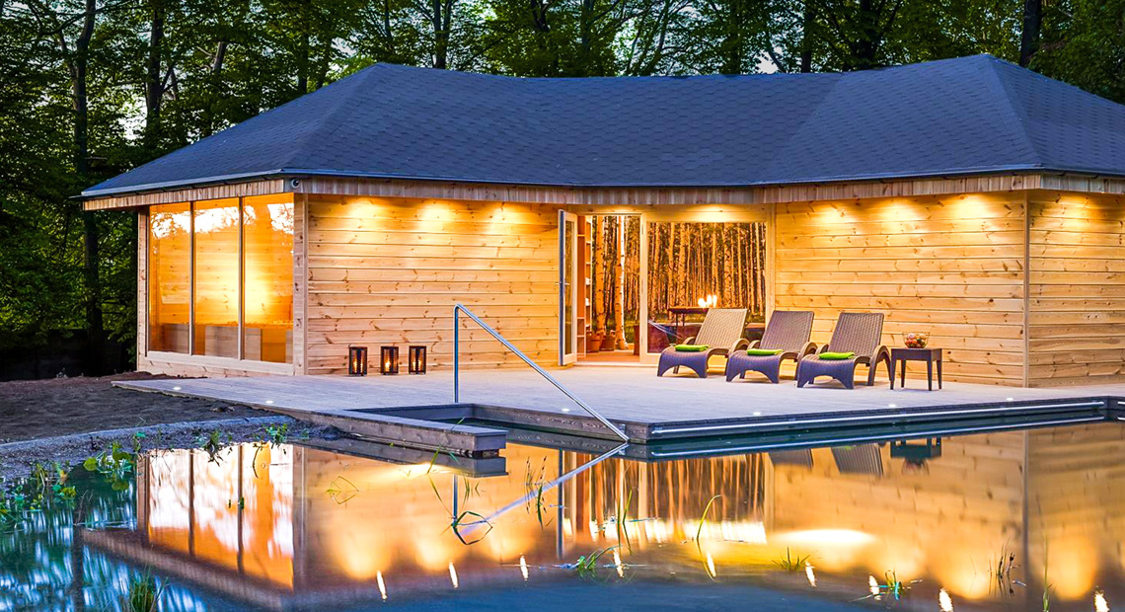
Ekologiczny biostaw w hotelu Dębowy Biowellness & SPA

Z kolei hotel Radisson Blu w Zakopanem wspiera inicjatywę Czyste Tatry ekoMałopolska, angażującą miłośników przyrody z całej Polski w największe sprzątanie polskich gór. Za to Hotel Notera SPA, aby być bardziej przyjaznym dla środowiska, stosuje nowoczesne rozwiązania takie, jak pompa ciepła, odzysk wody deszczowej i ciepła z wód basenowych. Uzupełnienie stanowią prostsze, lecz równie ważne proekologiczne metody - hotel korzysta z własnej szklarni, w każdym pokoju znajduje się kosz do segregacji śmieci, a słomki na wyposażeniu są papierowe. Podobnych inicjatyw jest coraz więcej i pod względem standardów ekologicznych polskie obiekty hotelowe w niczym nie ustępują tym zagranicznym.

Radisson Blu Hotel & Residences Zakopane

W ostatnich latach kwestia ochrony środowiska stała się kluczowym zagadnieniem dla społeczeństwa. Konsumenci są coraz bardziej świadomi w tym zakresie i oczekują proekologicznych rozwiązań. Naturalnie przekłada się to również na turystykę. Bardzo się cieszymy, widząc, jak kolejne polskie hotele stają się coraz bardziej zrównoważone, a zauważając rosnące zainteresowanie podróżujących problemami środowiskowymi, staramy się w Travelist konsekwentnie poszerzać naszą ofertę o tego typu obiekty - mówi Agata Prosińska Director of Sales & Planning w Travelist.

Podróżuj odpowiedzialnie
Oprócz wyboru miejsca zakwaterowania, które zapewni odpowiednie standardy ekologiczne, również samemu można skutecznie zadbać o środowisko podczas podróży. Małe kroki niewiele kosztują, a mogą wiele zmienić. Kąpiąc się w czystej wodzie górskiego jeziora czy podziwiając piękne krajobrazy, pamiętajmy, że przede wszystkim od nas zależy czy kolejne pokolenia będą mogły również zaznać tych przyjemności. Chcąc wypoczywać w zgodzie z naturą, warto pamiętać o tych kilku prostych zasadach:

- Zwiedzaj okolicę rowerem lub pieszo.
To najlepsze, co możesz zrobić, aby zminimalizować ślad węglowy. Jeśli jednak potrzebujesz transportu - wybierz komunikację publiczną.

- W dalszą podróż wybierz się pociągiem.
To najbardziej ekologiczny środek transportu.

- Poproś obsługę hotelu, by nie wymieniała pościeli i ręczników każdego dnia.
Codzienne pranie pościeli oraz ręczników to luksus, który sporo kosztuje nasze środowisko.

- Wykorzystuj w pełni lub zabieraj ze sobą napoczęte mini-kosmetyki.
Każde napoczęte opakowanie ląduje w koszu przed przyjazdem kolejnego gościa.

- Wychodząc z pokoju, wyłącz urządzenia elektryczne.
Choć nie płacisz za rachunek, pamiętaj, że koszty poniesiemy wspólnie.

- Noś ze sobą szklaną lub metalową butelkę na wodę i ekologiczną torbę na zakupy.
Unikaj jednorazowych, plastikowych butelek i reklamówek.

- Odmawiaj używania słomek i plastikowych sztućców.
Jeśli jesteś w restauracji poproś, aby obsługa nie podawała Ci napoju ze słomką lub spytaj, czy lokal posiada biodegradowalne.

- Kupuj i korzystaj z usług lokalnych mieszkańców.
Unikaj kupna pamiątek produkowanych przez duże koncerny w Chinach. Wspieraj miejscowych artystów i właścicieli lokali gastronomicznych.

- Nie korzystaj z atrakcji, które opierają się na wykorzystywaniu zwierząt.
Przejażdżka na słoniu brzmi fajnie, ale jeśli zależy Ci na losie zwierząt, powstrzymaj się od wspierania takiej działalności swoimi pieniędzmi.

- Respektuj miejscowe obyczaje i tradycje.
Często pomijany aspekt, ale bardzo istotny. Podróżujemy by poznać inne kultury - dbaj o to, by Twoje zachowanie nie miało na nie negatywnego wpływu.

Więcej o Travelist:
Travelist (Travelist.pl) to pierwszy w Polsce internetowy klub travelowy, oferujący swoim członkom starannie wyselekcjonowane oferty najlepszych hoteli, pensjonatów i obiektów noclegowych o wysokim standardzie w specjalnych klubowych cenach. Misją serwisu jest nieustanne dostarczanie użytkownikom nowych inspiracji do podróży poprzez spersonalizowane powiadomienia o ofertach dopasowanych do indywidualnych potrzeb i upodobań klientów. W bazie Travelist znajduje się ponad 1000 polskich i zagranicznych hoteli i obiektów turystycznych. W 2014 r. serwis został członkiem członkiem międzynarodowej grupy Secret Escapes, będącej liderem światowej turystyki online oraz rozpoczął działalność na rynku czeskim, słowackim i węgierskim. Od 2019 r. Travelist figuruje w prestiżowym rankingu tysiąca najszybciej rozwijających się firm w Europie FT1000 według Financial Times.

Komisja Europejska, Opinia Komitetu Regionów: Europa – najpopularniejszy kierunek turystyczny na świecie – nowe ramy polityczne dla europejskiego sektora turystycznego (Dz. U. C 104 z dnia 2 kwietnia 2011 r., s. 13–17).
E. Gormsen, The impact of tourism on costal areas, „GeoJournal” 1997, Vol. 42, No. 1, s. 54.
https://www.e-hotelarz.pl/artykul/61047/radisson-blu-hotel-residences-zakopane-partnerem-akcji-czyste-tatry-ekomalopolska-2019/

